RELATÓRIO DE EVIDÊNCIAS – API TESTING (RESTFUL BOOKER)

Objetivo: Validar os principais endpoints da API Restful Booker utilizando cenários positivos e negativos através do Postman.
Evidencias geradas por: Jenifer Ferreira Tavaes Lopes

API-001 – Create Token
Endpoint: POST /auth
Descrição do Cenário: Validar fluxo de autenticação e geração de token.
Resultado Esperado: A API deve retornar status code 200 e gerar um token válido.
Status Code Obtido: 200 OK
Resultado: PASS
Evidência:
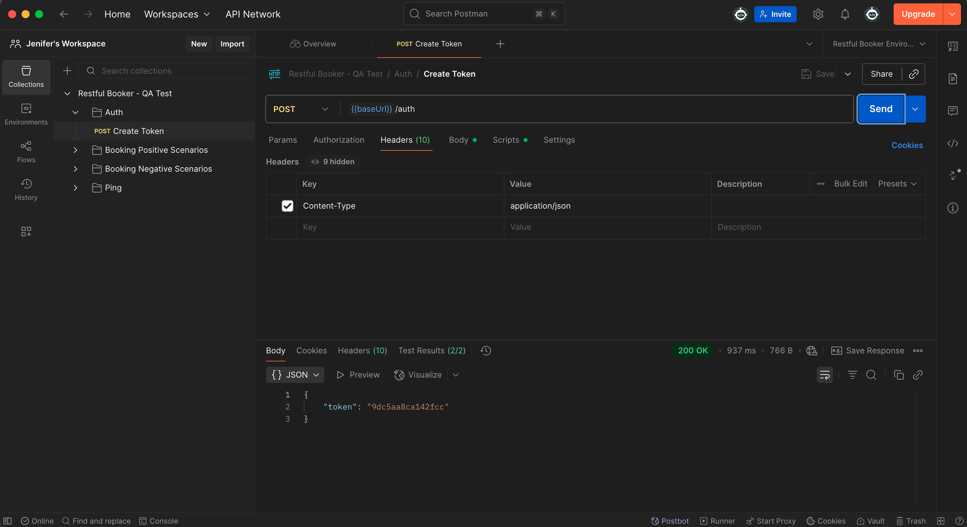

API-002 – Create Booking
Endpoint: POST /booking
Descrição do Cenário: Validar criação de reserva com dados válidos.
Resultado Esperado: A API deve criar uma reserva com sucesso e retornar bookingId.
Status Code Obtido: 200 OK
Resultado: PASS
Evidência:
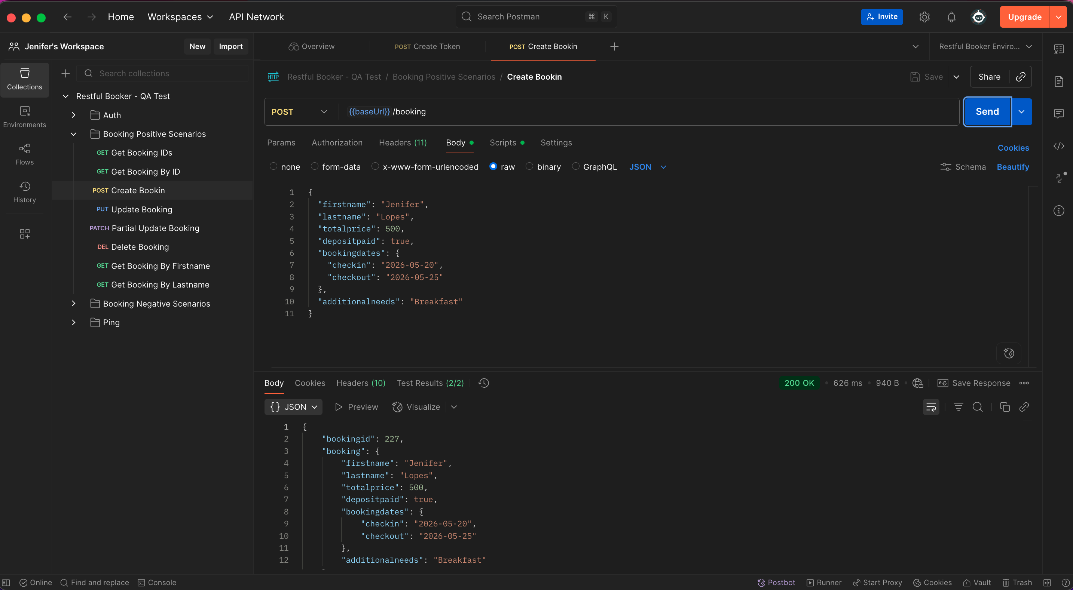

API-003 – Get Booking By ID
Endpoint: GET /booking/{bookingId}
Descrição do Cenário: Validar busca de reserva por ID.
Resultado Esperado: A API deve retornar os dados da reserva.
Status Code Obtido: 200 OK
Resultado: PASS
Evidência:
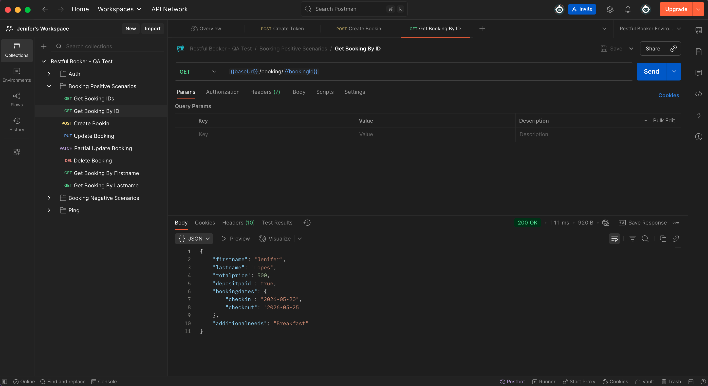

API-004 – Update Booking
Endpoint: PUT /booking/{bookingId}
Descrição do Cenário: Validar atualização completa da reserva.
Resultado Esperado: A API deve atualizar os dados da reserva corretamente.
Status Code Obtido: 200 OK
Resultado: PASS
Evidência:
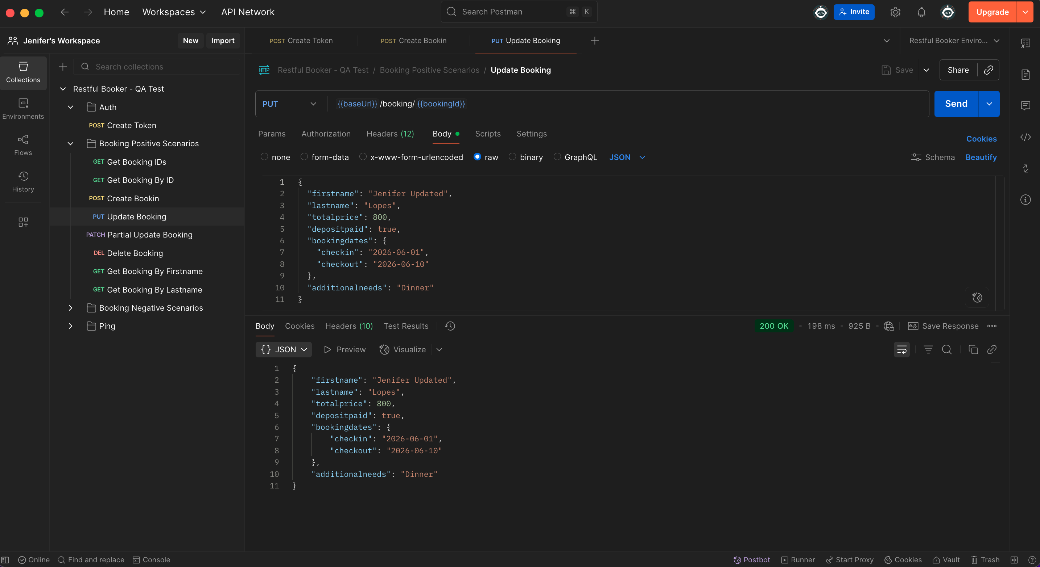

API-005 – Partial Update Booking
Endpoint: PATCH /booking/{bookingId}
Descrição do Cenário: Validar atualização parcial da reserva.
Resultado Esperado: A API deve atualizar apenas os campos enviados.
Status Code Obtido: 200 OK
Resultado: PASS
Evidência:
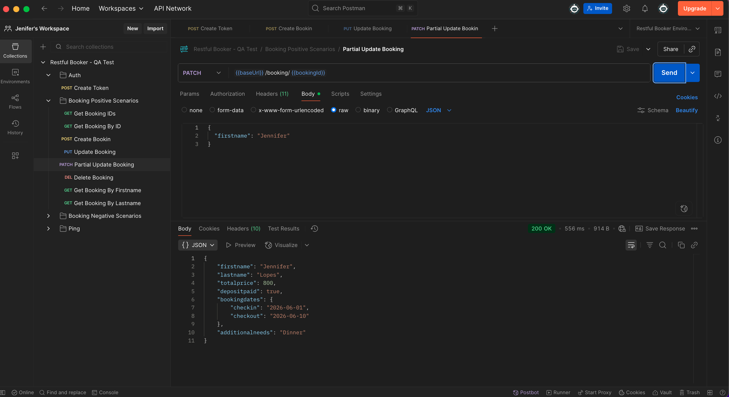

API-006 – Delete Booking
Endpoint: DELETE /booking/{bookingId}
Descrição do Cenário: Validar remoção da reserva.
Resultado Esperado: A API deve remover a reserva com sucesso.
Status Code Obtido: 201 Created
Resultado: PASS
Evidência:
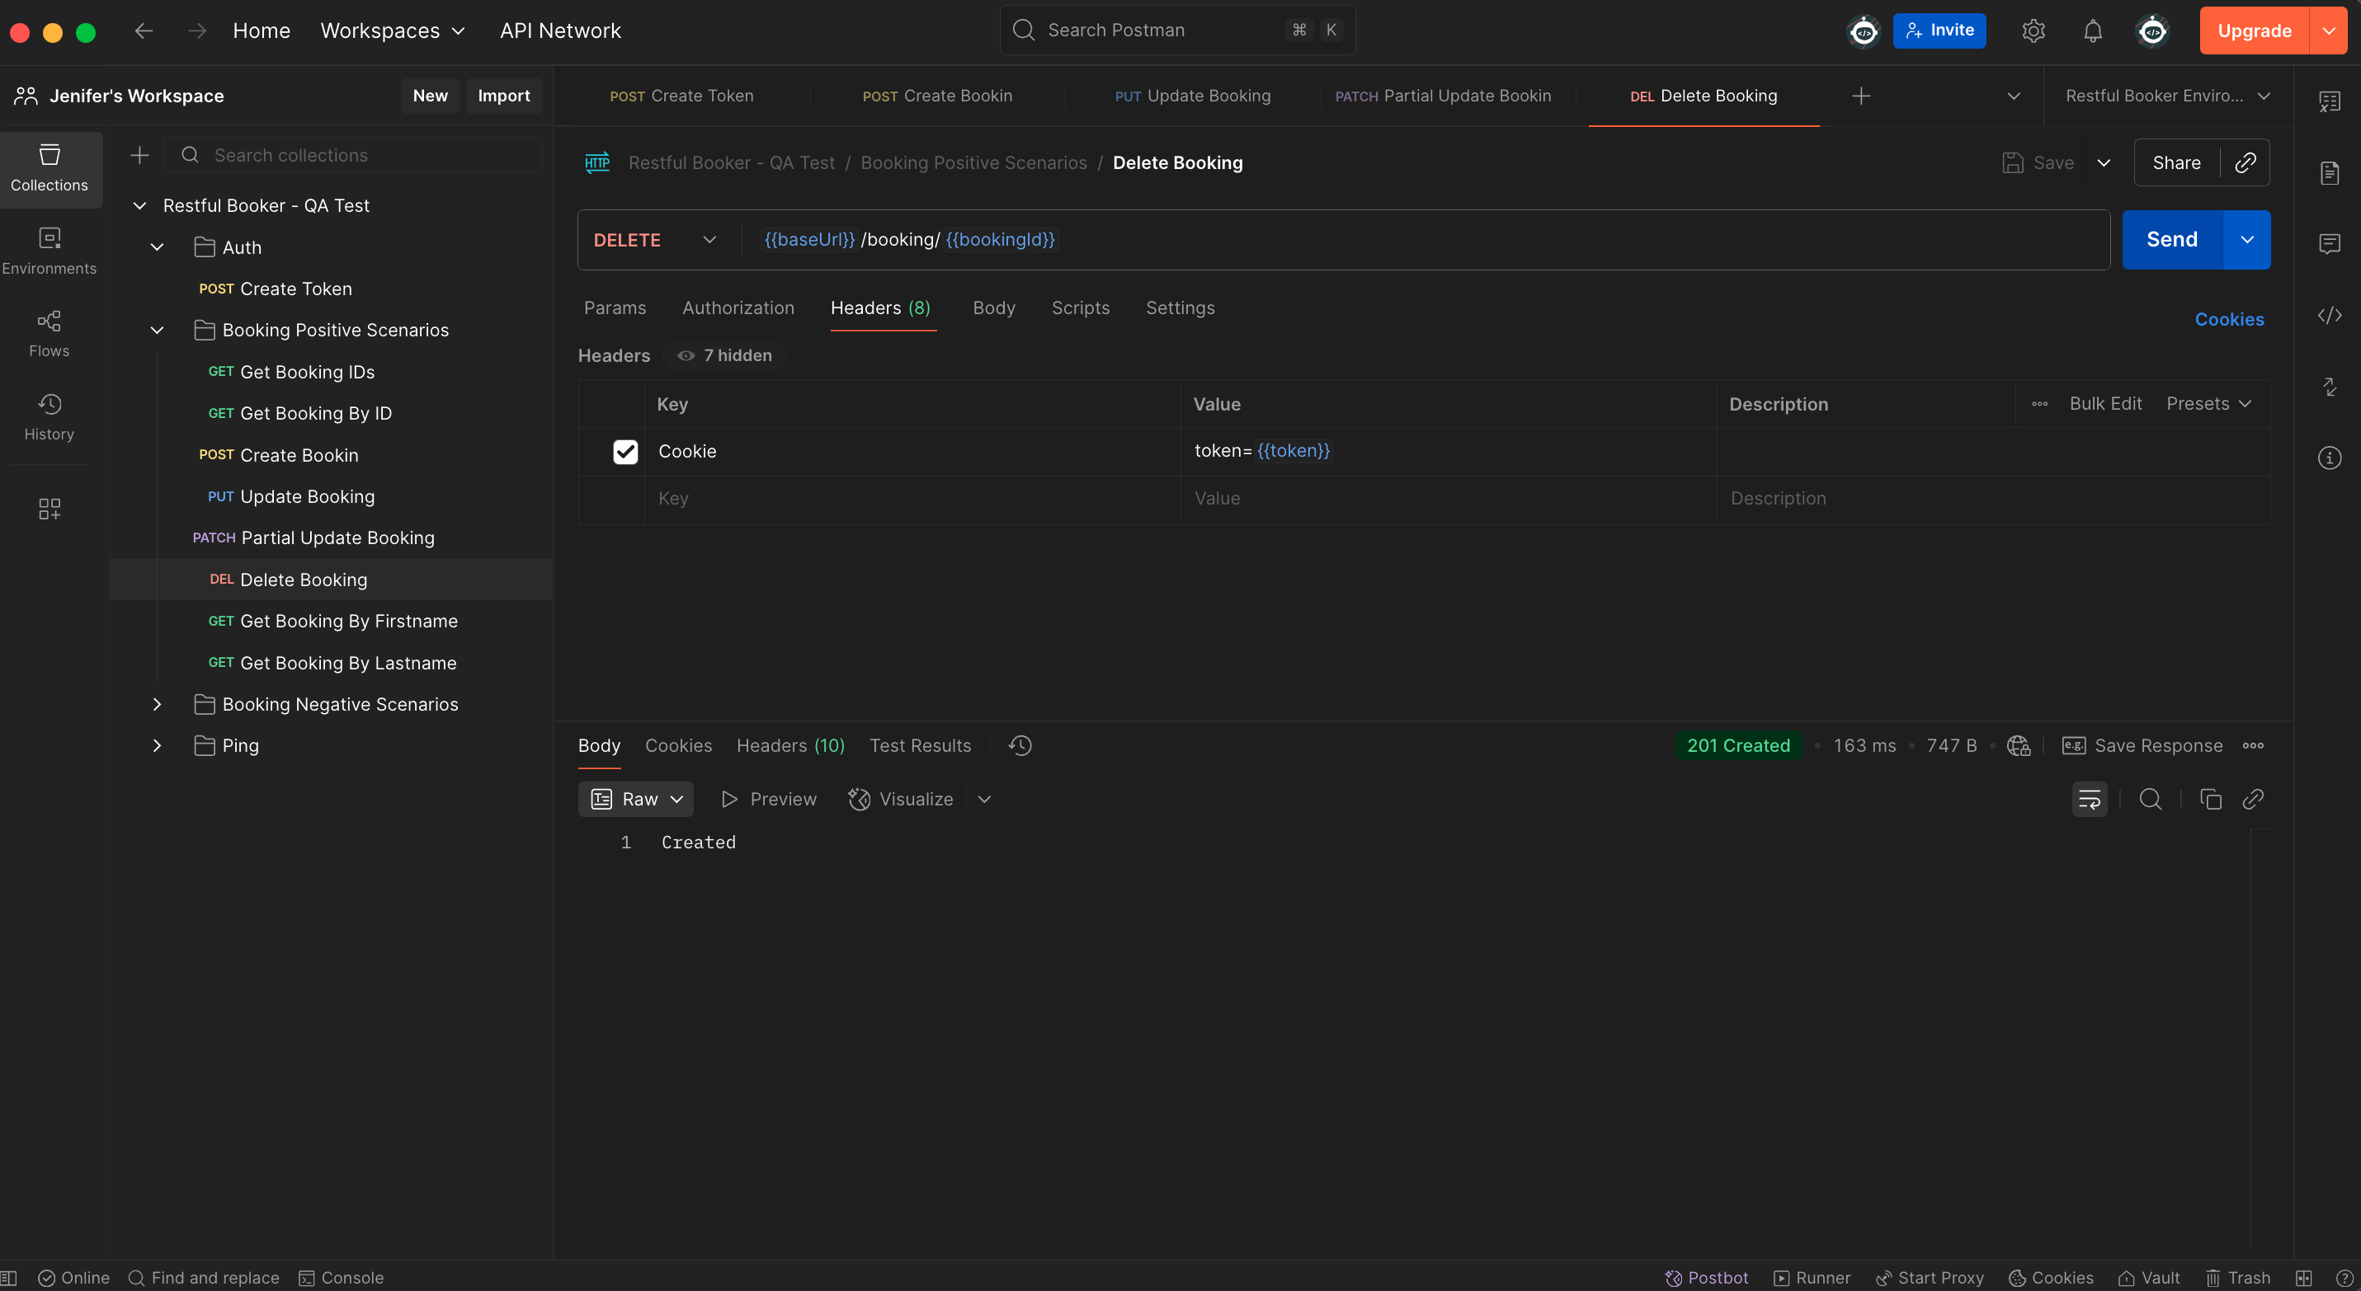

API-007 – Get Booking By Firstname
Endpoint: GET /booking?firstname=Jenifer
Descrição do Cenário: Validar filtro de busca por firstname.
Resultado Esperado: A API deve retornar reservas filtradas pelo firstname.
Status Code Obtido: 200 OK
Resultado: PASS
Evidência:
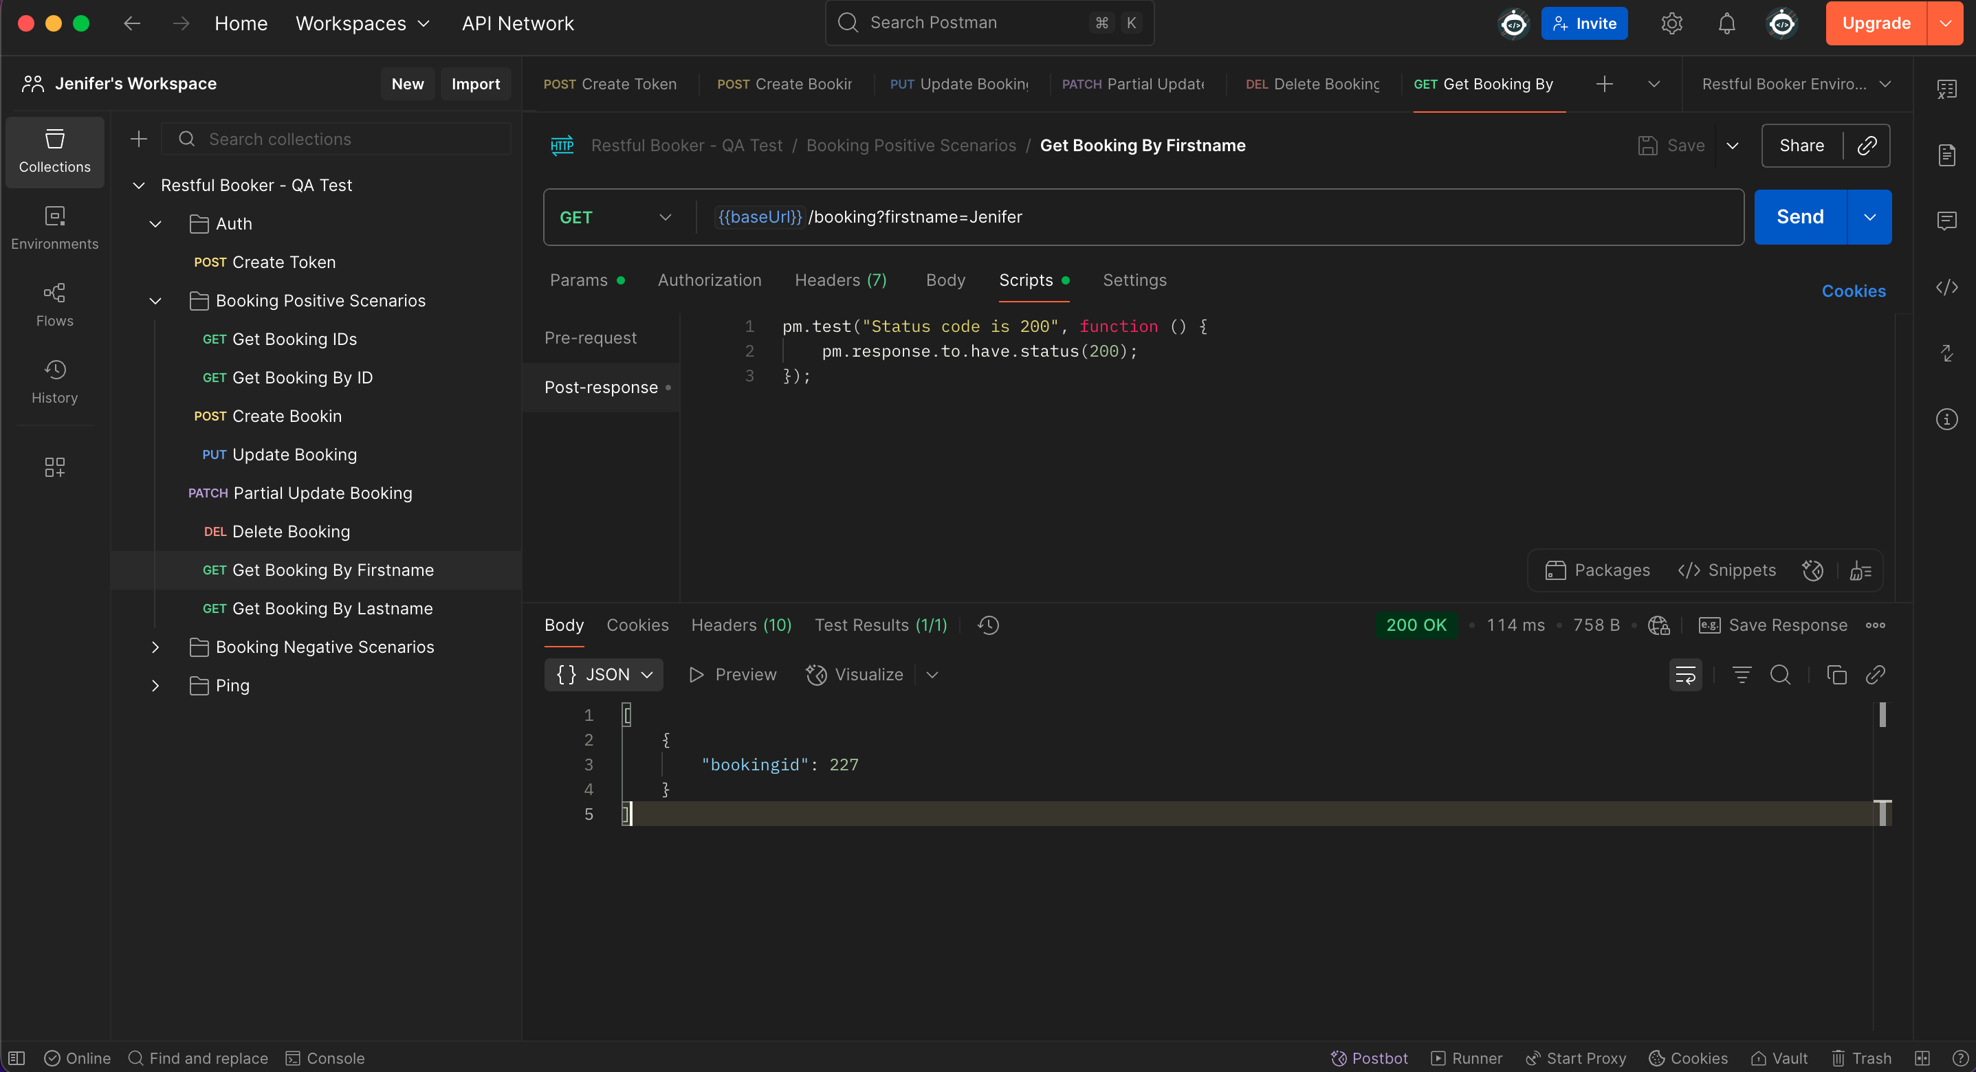

API-008 – Update Booking Without Token
Endpoint: PUT /booking/{bookingId}
Descrição do Cenário: Validar atualização sem token.
Resultado Esperado: A API deve bloquear atualização sem autenticação.
Status Code Obtido: 403 Forbidden
Resultado: PASS
Evidência:
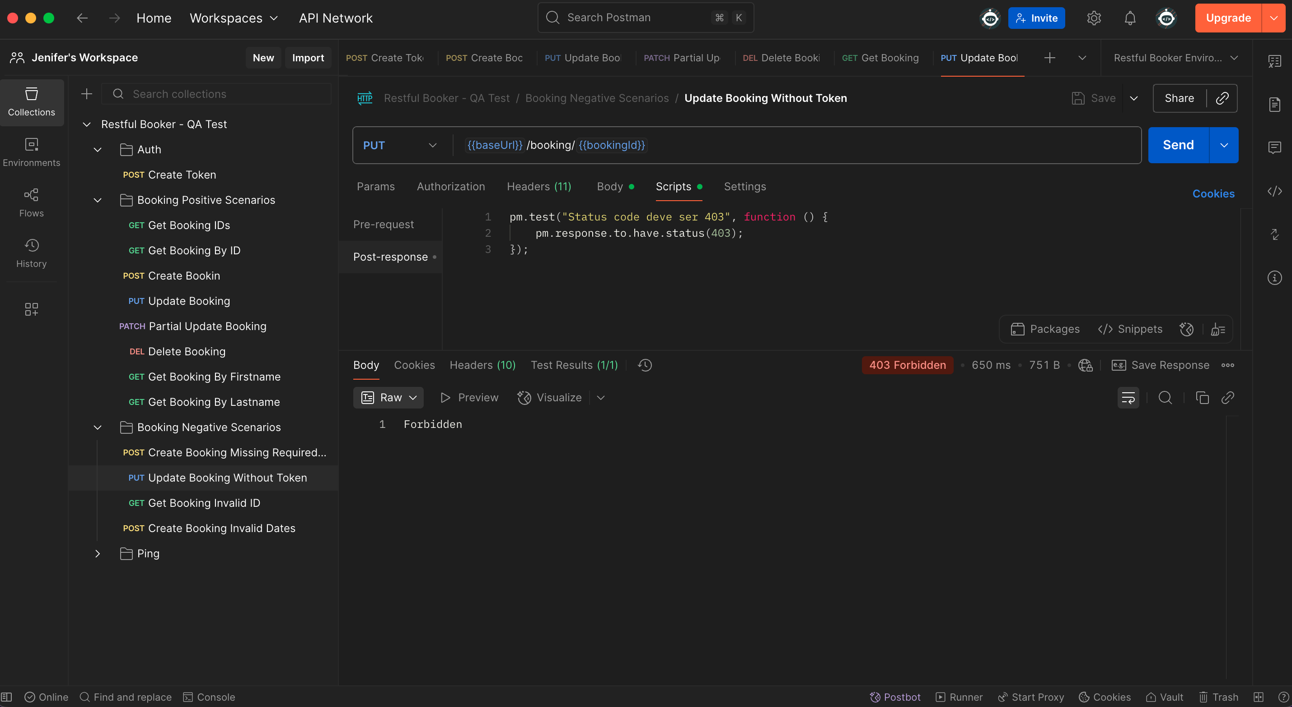

API-009 – Get Booking Invalid ID
Endpoint: GET /booking/999999999
Descrição do Cenário: Validar busca de reserva inexistente.
Resultado Esperado: A API deve retornar reserva não encontrada.
Status Code Obtido: 404 / 500
Resultado: PASS
Evidência:
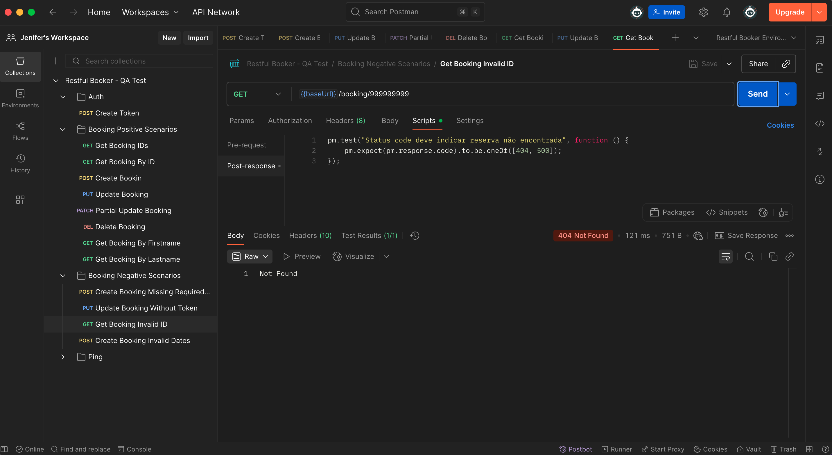

API-010 – Create Booking Invalid Dates
Endpoint: POST /booking
Descrição do Cenário: Validar comportamento da API com datas inválidas.
Resultado Esperado: A API deveria rejeitar datas inválidas e retornar erro 400.
Status Code Obtido: 200 OK
Resultado: FAIL
Evidência:
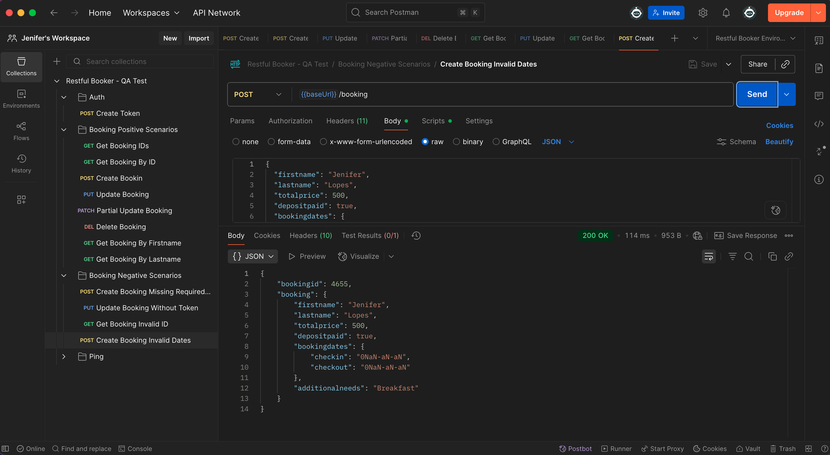
Observação: A API aceitou dados inválidos, indicando falha de validação.

Considerações Finais

Os testes de API cobriram autenticação, CRUD de reservas, filtros e buscas, cenários negativos, validação de campos obrigatórios e tratamento de erros.
Foi identificada inconsistência na validação de datas inválidas durante a criação de reservas.

